Українська література 3 клас
за підручником Вашуленко О.В. «Українська мова та читання»
мовно-літературна освітня галузь
Вправа: Вивчення вірша С. Жупанина «Осіння пожежа» за допомогою – LEGO.
Мета. Розвивати читацьку компетентність, креативність, асоціативне мислення через виконання практичного завдання .
Форма роботи. Індивідуальна.
Перебіг
Читання вірша вчителем.
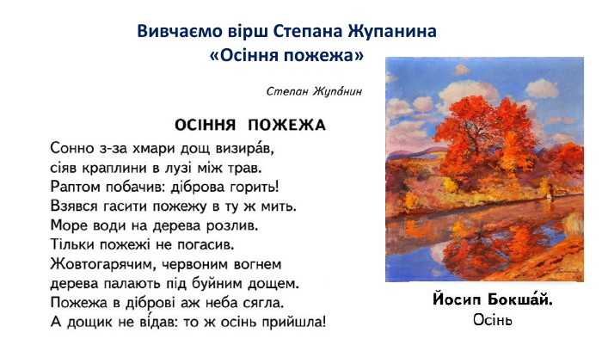
Аналіз вірша. Про що цей вірш?
Що дощ побачив ? Чим був стурбований дощ? Чи вдалось дощу погасити полум’я ?
Чого дощик не відав?
Висновок: Мальовнича пора, яка надає довкіллю червоних відтінків, що нагадують полум’я.
Словникова робота. А чи всі слова у цьому вірші зрозумілі?
Сьогодні, ми будемо вивчати вірш за допомогою цеглинок LEGO.
Алгоритм роботи з віршем. До кожного рядка вірша добирається цеглинка відповідного кольору за допомогою асоціацій.
Вчитель читає рядок , учні добирають цеглинку відповідного кольору.
С. Жупанин «Осіння пожежа»
Сонно з-за хмари дощ визирав,
Сіяв краплини в лузі між трав.
Про що мова? (Про дощик, який сіяв краплини).Який колір обираєм?(Блакитний) Чому? (Бо дощ , краплини мають такий колір)
Раптом побачив: діброва горить!
Взявся гасити пожежу в ту ж мить.
Про що мова?(Про палаючу діброву). З яким кольором асоціюється пожежа? Який колір обираєм ?(Помаранчевий)
Море води на дерева розлив.
Тільки пожежі не погасив.
Який колір можна дібрати до вислову «Море води»?(Синій)Пригадайте, яким кольором зображується вода на карті, глобусі.
Жовтогарячим , червоним вогнем
дерева палають під буйним дощем.
Який колір заховався в рядках?(Червоний)
Пожежа в діброві аж неба сягла.
А дощик не відав: то ж осінь прийшла!
Пригадайте, якого кольору використовуємо найбільше, коли малюємо осінь? Який колір обираєм?(Жовтий)
Діти можуть мати різні думки щодо вибору кольору цеглинок. Вчимо домовлятися між собою.
Проговорюючи кожен рядок вірша, беремо цеглинку відповідного кольору і накладаємо одну на одну у вигляді вежі, стараючись запам’ятати кольори у даній послідовності, пригадуючи асоціації. Розкладаємо «вежу». Повторюємо кілька разів. Як правило, на 4-5 раз діти вивчають вірш напам’ять.



